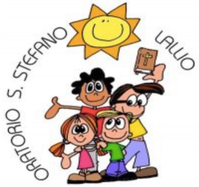
Settimana di S. Giovanni Bosco
Patrono della Gioventù
21 - 27 gennaio 2019
Da lunedì 21 a sabato 26 gennaio
Ore 7.00 in chiesa… S. Messa per medie
Ore 7.15 in oratorio… Preghiera per elementari
A seguire per tutti colazione in Oratorio

VENERDI’ INCONTRO PER FAMIGLIE
Ore 20.30 presso l’oratorio incontro dal tema:
25
“NON TI RICONOSCO PIU’…”
Sarà con noi don Dario Acquaroli, direttore della comunità per minori don Lorenzo Milani.

DOMENICA FESTA DI SAN GIOVANNI BOSCO
Ore 10.30 Celebrazione Eucaristica per i ragazzi e le loro famiglie.
27
PROPOSTA PER 1° E 2° MEDIA (ISCRIZIONI AI PROPRI CATECHISTI)
Ore 11.30 Aperitivo e pranzo in oratorio (5€)
Ore 13.00 GRANDE GIOCO
PROPOSTA PER ELEMENTARI
Ore 15.00 in oratorio… Breve preghiera, premiazioni Concorso 2019, a seguire SPETTACOLO DI MAGIA.

Conclusione con rinfresco-merenda

Il nostro tempo non ha bisogno di “giovani-divano”.

Essere giovani non vuol dire essere disconnessi dal passato.

Fedeltà creativa per costruire tempi nuovi.

Non vi lasciate ingannare!

Dio è venuto ad allargare gli orizzonti della nostra vita, in tutte le direzioni. Egli ci aiuta a dare il dovuto valore al passato,

per progettare meglio un futuro.

Papa Francesco
(si chiede alle famiglie di portare torte, biscotti, etc.)

Settimana di S. Giovanni Bosco
Patrono della Gioventù
21 - 27 gennaio 2019

